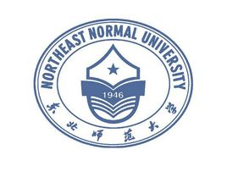 高校俄语（РКИ）教学国际研讨会
邀请函
尊敬的 先生/女士：
为了适应国际新形势，进一步推动高校俄语（РКИ）教学“研以促教，研以促学”理念，促进国内外各高校优秀俄语（РКИ）教学团队的相互交流，中国俄语教学研究会特此授权东北师范大学承办“2018年高校俄语（РКИ）教学国际研讨会”，会议时间定于2018年6月22-24日。
会议期间将邀请国内外资深俄语教学法专家做大会主旨发言，同时设置分论坛和各高校教学团队实践展示环节，重点关注目前高校俄语（РКИ）教学、跨文化交际、话语理论、心理语言学理论等领域研究中存在的迫切问题并推动新型俄语教学模式的实验和推广。另外，本次会议所征集的论文将编成论文集，欢迎各位专家和老师踊跃参会并投稿。
本次会议的主要议题包括：
- 俄语（РКИ）课程体系研究
- 俄语（РКИ）课堂教学话语研究
- 俄语（РКИ）课堂互动研究
- 俄语（РКИ）言语理解和生成过程研究
- 俄语（РКИ）课堂教学评价研究
参会人员请于2018年3月31日前提交参会回执并附论文摘要（300-500字）及俄文翻译，发至会务组指定邮箱dbsfdx@qq.com。
有关会议的相关信息如下：
1.会务费
800元/人，研究生 400元/人
2.报到日期及地点
报到日期：2018年6月22日（星期五）8:00-21:00
报到地点：东师会馆（长春净月开发区博学路与飞虹路交汇处）
研究生参会，请在报到时携带各自学校颁发的学生证、个人身份证。

3. 报到路线
路线1：从长春北站下车，乘轻轨3号线，到华桥外院博学路下车，步行至东师会馆；打车约30元。
路线2：从长春龙嘉国际机场出发，乘高铁到长春北站，然后乘轻轨3号线，到华桥外院博学路下车，步行至东师会馆；打车约120元。
路线3：从长春北站乘公交160到华桥外院站，步行至东师会馆。
4. 住宿
本次会议举办地在东北师范大学校净月校区（长春净月开发区博学路与飞虹路交汇处）。会务组可以帮助与会者在东师会馆安排住宿。
5. 联系方式
会议邮箱：dbsfdx@qq.com
联系人：闫兰兰（180 8862 9587）

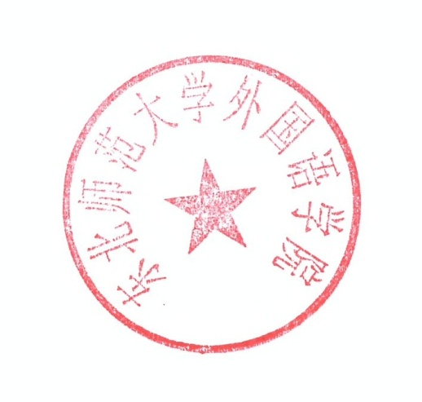
中国俄语教学研究会
东北师范大学外国语学院
2018年1月16日

中国俄语教学研究会
2018年高校俄语（РКИ）教学国际研讨会会议回执

姓名  （中/俄文） |  | 职称/ 职务
性别 |  | 联系电话
工作单位
（中/俄文）
通讯地址
发票抬头
E-mail
住宿要求 | 标间合住□ 标间单住□ 其他：
是否学生 | □是 □否
餐食要求 | □清真回民 □素食 □无
其他需求
论文题目
（中/俄文）
内容摘要及俄文翻译
请您于2018年3月1日之前将本回执发送至以下邮箱：dbsfdx@qq.com 回执中所有项目均为必填项目，请各位代表配合谢谢！

